**Sağlığın hakkında!**

1. En çok hangi içeceğe ihtiyacın var?

Merhaba! Bugün besin hakkında bir çok şey öğreneceksin. Sen bu konuda zaten bir şeyler biliyor musun? O zaman bu üç soruyu doğru cevaplayabilirsin. Eğer bu olmazsa, sorun değil: bugün daha bir çok şeyi öğreneceksin!

1. su
2. soğuk içecek
3. süt
4. meyve suyu

1. Hangi cümle doğru **değildir?**
2. İnsanlar sağlıklı kalmak için yerler.
3. İnsanlar yeni bir günün başlangıcında enerji elde etmek için yerler.
4. İnsanlar kendilerini bir şeye yoğunlaştırabilmek için yerler.
5. İnsanlar yeni elbiseler alabilmek için yerler.

3. Hangi cümle doğru **değildir?**

1. İnsanlar sağlıklı kalmak için çok hareket etmelidirler.
2. Sabahları kahvaltı yapmamak sağlıklıdır.
3. Sebze ve meyve yemek sağlıklıdır.
4. Çok su içmek sağlıklıdır.

'Ne zaman ve niçin yeriz?'

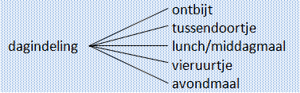**Sen ne zaman yersin?**



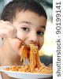

Her gün yeniden farklı zamanlarda yersin   
1. Güne bir **kahvaltı** ile başlarsın,  
2. Günün ortasında **öğlen yemeği** yersin,   
3. Günün sonunda bir **akşam yemeği** yersin.   
Bu üç öğün arasında **ara öğün** veya **beş çayı** olarak bir biskivi veya bir parça meyve yiyebilirsin.

Günü bölme

- kahvaltı

- ara öğün

- öğlen yemeği

- beş çayı

- akşam yemeği

Demek ki bir günde bayağı yemektesin. Fakat aslında niçin yemelisin? Sen de 3 neden düşünebilir misin? Bu nedenleri not defterine yaz. Bu not defterini ekranın sağ üstünde bulacaksın!

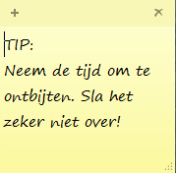

TAVSİYE:

Kahvaltı yapmak için zaman ayır. Bunu kesinlikle atlama!

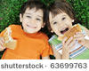

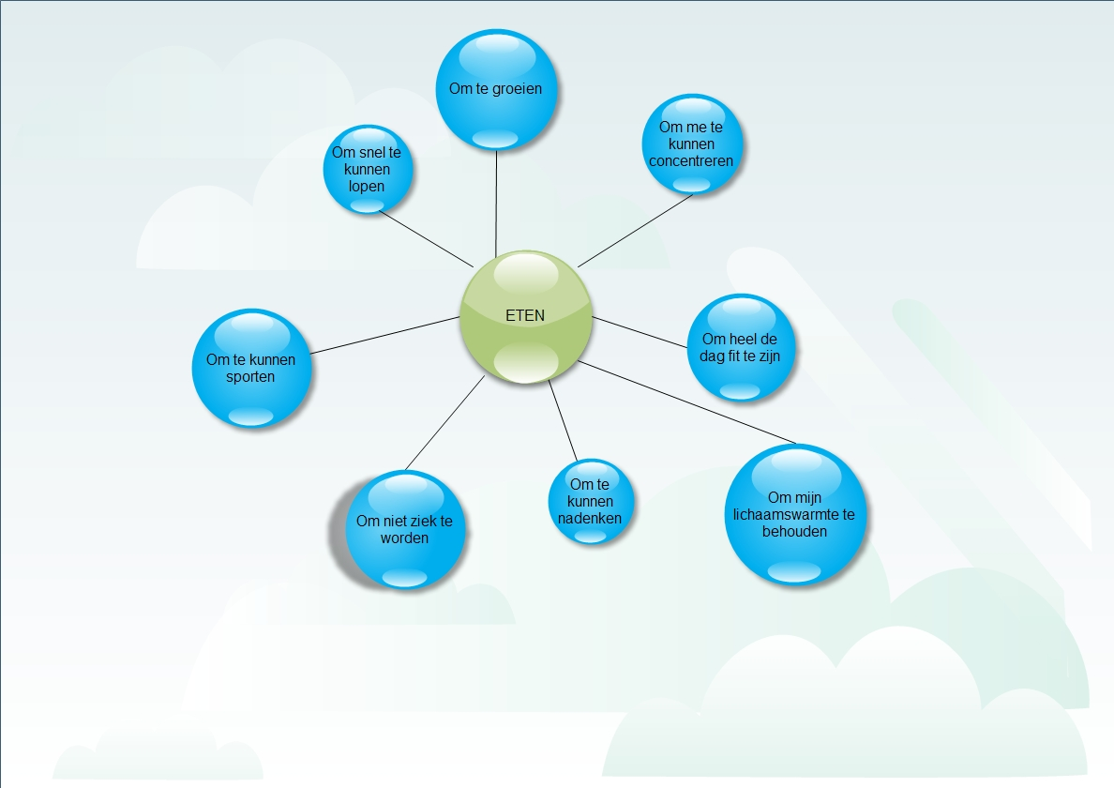

İnsanlar niçin yemek yerler? Bunu bu sayfada okuyacaksın!

Büyümek için

Niçin yemek yemelisin? Mavi toplar sana bazı nedenler verecek. Kendin yazdığın nedenleri de görüyor musun?

Bir şeye yoğunlaşabilmek için

Sadece günde üç defa bir yemek yememelisin. **Sağlıklı** yemen de önemlidir. Bunun için en iyi yemekleri ve ara öğünleri değişken olarak seçersin. Değişik şeyleri yemek bir çok şeyi dönüşümlü yemen anlamına gelir. Yani sadece patates kızartması yemeszin, patates ezmesi, pirinç, makarna, bezelye de yersin....

Hızlı yürüyebilmek için

YEMEK

Bütün gün formunda olmak için

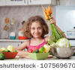

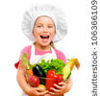

Spor yapabilmek için

Düşünebilmek için

Hasta olmamak için

Vücut sıcaklığımı korumak için

'Ne zaman ve niçin yeriz?'

Günün belirli saatlerinde yemek yeriz. Yemek saatlerini günün doğru saatleriyle uyumlu yapabiliyor musun?

|  |  |
| --- | --- |
| stock photo : Twelve O`Clock | Öğlen yemeği  Als juist: Aynen öyle, hepsini doğru bağladın!  Als fout eerste keer: Henüz hepsi doğru değil. Bir defa daha yeniden dene.  Als fout tweede keer: Bu henüz tam olarak doğru değil. Kendi cevaplarını doğru cevaplarla karşılaştır. |
| stock photo : High Detail Alarm Clock isolated on white | Ara öğün |
| stock photo : A stylish wall clock showing 6 o'clock, isolated on white with clipping path | Beş çayı |
| stock photo : Four O'Clock | Akşam yemeği |
| stock photo : Ten O'Clock | Kahvaltı |

Bu öğünleri de doğru sıraya göre yerleştirebilir misin* Güne ne ile başlarsın? Günü ne ile bitirirsin?

|  |  |
| --- | --- |
| Öğlen yemeği | stock photo : Two cute boys laying on ground in nature and happily eating healthy food  1. 2. 3. 4. 5.  Günün başlangıcı Günün sonu |
| Kahvaltı | stock photo : Girl holding bowl of muesli isolated on white background |
| Akşam yemeği | stock photo : Tasty food, messy child eating spaghetti |
| Beş çayı | Als juist: İyi yaptın. Bütün öğünleri doğru sırada yerleştirdin!  Als fout eerste keer: Henüz tamamını doğru sırada yerleştirmedin. Bir defa daha yeniden dene.  Als fout tweede keer: Bu henüz tam olarak doğru değil. Kendi cevaplarını doğru cevaplarla karşılaştır.  stock photo : Child eating ice cream. Little girl at home |
| Ara öğün | stock photo : Smiling children with a glass of milk |

Sağlıklı yemek için, değişik şeyler yemelisin. Annabel'in bu hafta yediği akşam yemeklerine bak. O değişik şeyler yedi mi?

0 Annabel değişik şeyler yiyor.

0 Annabel değişik şeyler yemiyor.

Als juist: İyi gördün! Annabel çok sık akşamları makarna yiyor.

Als fout: Bu doğru değil. Annabel değişik şeyler yemiyor, çünkü her akşam makarna yiyor.



|  |  |
| --- | --- |
| Pazartesi | Çubuk makarna |
| Salı | Makarna |
| Çarşamba | Domstesli ve kabaklı makarna |
| Perşembe | Lazanya |

Sağlıklı yemek için, değişik şeyler yemelisin. Farid'in bu hafta yediği akşam yemeklerine bak. O değişik şeyler yedi mi?

|  |  |
| --- | --- |
| Pazartesi | Lazanya  0 Farid değişik şeyler yiyor.  0 Farid değişik şeyler yemiyor. |
| Salı | Kabak, domates ve patlıcanlı bezelye |
| Çarşamba | Sosis, patates ve elma ezmesi |
| Perşembe | Kuzu etli ve havuçlu kuskus |

Als juist: İyi gördün! Farid yediklerini çok değiştiriyor.

Als fout: Bu doğru değil. Farid yediklerini çok değiştiriyor.



|  |  |
| --- | --- |
| Pazartesi | Makarna |
| Salı | Brokoli ve patatesli somon balığı |
| Çarşamba | Pizza |
| Perşembe | Mantarlı tavuk ve pirinç pilavı |

Sağlıklı yemek için, değişik şeyler yemelisin. David'in bu hafta yediği akşam yemeklerine bak. O değişik şeyler yedi mi?

Als juist: İyi gördün! David yediklerini çok değiştiriyor.

Als fout: Bu doğru değil. David yediklerini çok değiştiriyor.

0 David değişik şeyler yiyor.

0 David değişik şeyler yemiyor.



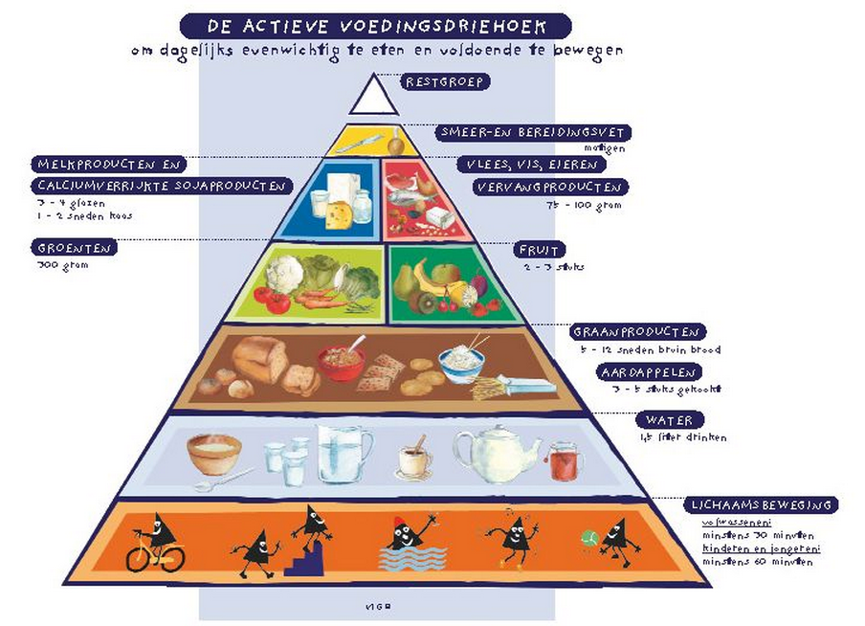'Ne yiyoruz?'

9

Sağlıklı ve değişik şeyler yemene yardım etmek için araştırmacılar bu beslenme üçgenini yaptılar.

Bu üçgene iyi bak. Ardından bu üçgen hakkında açıklama almak için bir sonraki sayfaya tıkla.

8

7

6

4

5

3

2

1

SÜT ÜRÜNLERİ VE KALSİYUM İLE ZENGİNLEŞTİRİLMİŞ SOYA ÜRÜNLERİ

3-4 bardak

1-2 dilim peynir

SEBZE

300 gram

GERİYE KALANLAR

KAHVALTILIK VE YEMEKLİK YAĞ

ortalama

ET, BALIK, YUMURTA

YERİNE GEÇEN ÜRÜNLER

75-100 gram

MEYVE

2-3 tane

TAHIL ÜRÜNLERİ

5-12 dilimlenmiş kepekli ekmek

PATATES

3-5 parça pişmiş

SU

1,5 litre içmeli

BEDEN HAREKETİ

yetişkinler:

en azından 30 dakika

çocuklar ve gençler:

en azından 60 dakika

Aktif beslenme üçgeni sağlıklı kalabilmek için yemen gereken besin **çeşidi** hakkında bir öneride bulunur.

Beslenme üçgeni dokuz besin maddelerinin ***çeşitleri*** arasında bir tasnif yapar. Bu dokuz çeşit aynı zamanda bir büyük grup olarak adlandırılır.

Hangi çeşit yemenin uygun olduğunu görmek için üçgendeki çizime iyi bak. ‘Tahıl ürünlerinde’ pirinç ve müsli göreceksin. 'Su' grubunda da çay ve kahve girer.

Geri kalan grubunda ise bir çizim yoktur. 'Geriye kalan' grubu altına girecek olan besinler ve içeceklere ihtiyacın yoktur ama bunlar lezzetli olabilirler. Şeker ve soğuk içecekler buna örnektir.



Aktif beslenme üçgeni sağlıklı kalabilmek için yemen gereken besin **miktarları** hakkında da bir öneride bulunur.

* En çok ihtiyaç duyacağın besin grupları olduğundan üçgenin altındaki alanlar en büyüklerdir.
* Bu gruplardan günlük olarak küçük miktarlarda yiyebileceğin veya içebileceğinden üstteki alanlar daha küçüktür.
* Bu üçgenin en büyük alanı sağlıklı kalabilmek için yeterli miktarda hareket etmen gerektiğini belirtmektedir.



'Beslenme üçgeniyle çalışmak!'

Ay, bu beslenme üçgeni tam değil. Çeşitlerin isimleri kaybolmuş. Bunları doğru yerlere yerleştirebilir misin?

Beden hareketi; Su, Tahıl Ürünleri ve Patates; Meyve, Sebze; Et; Balık, yumurtalar; Süt ürünleri; Kahvaltılık ve yemeklik yağ, geri kalan grubu

Als juist: Güzel! Bu üçgeni tamamıyla doğru yaptın.

Als fout eerste keer: Henüz bütün isimleri hepsi doğru yerleştirmedin. Bir defa daha yeniden dene.

Als fout tweede keer: Cevabın henüz tam olarak doğru değil. Kendi cevaplarını doğru cevaplarla karşılaştır.



**Çok, az, daha fazla, daha az....**   
Beslenme üçgenine iyi bak ve doğru cevapları işaretle!

|  |  |  |
| --- | --- | --- |
|  | Gerçek | Gerçek değil |
| 1. Limonatadan daha çok su içebilirim. | 0 | 0 |
| 2. Sebzeden daha az peynir yiyebilirim. | 0 | 0 |
| 3. Su içmekten daha fazla tahıl ürünleri yiyebilirim. | 0 | 0 |
| 4. Peynirden daha fazla tereyağı yiyebilirim. | 0 | 0 |
| 5. Çok çukolata yiyebilirim. | 0 | 0 |

|  |  |
| --- | --- |
| 1. | Als juist: Doğru!  Als fout: Yanlış. Limonata üçgenin tepesinde, 'geri kalan grubu'nda bulunur. Bundan çok fazla yiyemezsin veya içemezsin. Yani limonatadan daha çok su içmelisin. |
| 2. | Als juist: Doğru!  Als fout: Yanlış. |
| 3. | Als juist: Doğru!  Als fout: Yanlış. |
| 4. | Als juist: Doğru!  Als fout: Yanlış. Tereyağı 'kahvaltılık ve yemeklik yağ' grubundadır. Bu grup küçük bir kutdadır. Bu da ondan çok miktarda yiyemezsin anlamına gelir. Peynir daha büyük bir alandadır. Bundan daha fazla yiyebilirsin. |
| 5. | Als juist: Doğru!  Als fout: Yanlış. Çukolata üçgenin tepesinde, 'geri kalan grubu'nda bulunur. Bundan çok fazla yiyemezsin veya içemezsin. |

Aşağıda bazı kelimeleri bulacaksın. Bunlar beslenme üçgeninde bir yer bulmalılar. Bunları doğru gruba getirir misin? Kelimeleri doğru yere eşleştir.

Yürümek (1), müsli (3), çukolata (9), domatesler (5), peynir (7), kaymak (7), patates kroketi (3), karides (6), yüzmek (1), Fanta (9), yağlı kurabiye (9), ağaç kulubesi yapmak (1), ekmek (3), muz (4), papatya çayı (2), patates kızartması (3), biftek (6), yumurta (6)

Als juist: Aferin, bütün ürünler için doğru yerleri buldun!

Als fout eerste keer: Henüz bütün ürünleri doğru yere yerleştirmedin. Bir defa daha yeniden dene.

Als fout tweede keer: Bu henüz tam olarak doğru değil. Kendi cevaplarını doğru cevaplarla karşılaştır.

**Kendi yiyecek kutunu kendin mi hazırlarsın!**

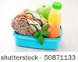Yarın okul ile birlikte denize geziye gidiyorsun. Öğretmen bütün öğrencilerden kendi öğlen yemeklerini hazırlamalarını istedi. Bu yüzden kendi öğlen yemeği kutunu hazırlamalısın. Bunu **sağlıklı** ve **değişik şeyler** içerecek şekilde nasıl yapabilirsin? Ekmek kutunla beraberinde getireceğin yiyecek ve içeceği eşleştir.

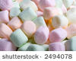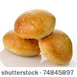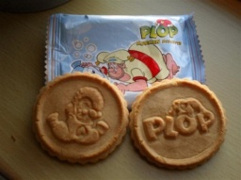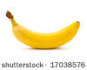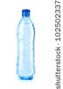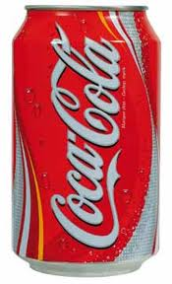   
Dikkat: Sağlıklı ve değişik ürünleri seç!

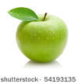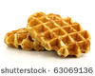

stock photo : Sliced sausage isolated on white background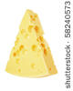 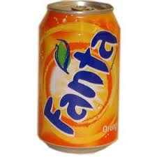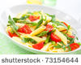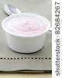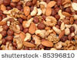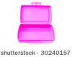

*kutu cola, şişe suyu, kağıt helvası, elma, muz, sandviçler, yoğurt, kuruyemişler, plop kurabiyesi, makarna salatası, hatmi şekeri, kutu limonata, sebzeli sandviç, peynir, sosis*

**1** numara altında üçgenin tepesindeki gruptan (geri kalan grubu) bir şey seçmeyi dedüşündün mü? Yani bir kutu cola VEYA bir kutu limonata VEYA bir kağıt helvası VEYA bir plop kurabiyesi VEYA şekerler seçersin. Bu ürünlerden bir tanesi iyi, iki çok fazla!

**Mathis'in haftalık menüsü**

Beslenme üçgeninde öğrendiklerini alıştırmayı yaparken kullan!

Mathis dördüncü sınıfta öğretmeninden okul döneminde bir hafta boyunce ne içti ve yediyse bir günlükte kayıt etme ödevi aldı. Mathis kendisinin haftalık menüsünü bir kağıda yazdı:

|  |  |  |
| --- | --- | --- |
| Pazartesi | Kahvaltı: çukolatalı sandviç, çukolatalı süt Ara öğün: elma  Öğlen yemeği: sosis, elma ezmesi ve püre, su  Beş çayı: çukolatalı kurabiye  Akşam yemeği: peynirli ve salamlı sandviç, su | Mathis'in haftalık menüsüne dikkatlice bak. Onun haftalık menüsünden iki iyi, olumlu hususu not et. İki tane de daha az iyi, olumsuz hususu not et.    Olumlu iki husus:  1.  2.  Olumsuz iki husus:  1.  2. |
| Salı | Kahvaltı: yok  Ara öğün: kağıt helvası  Öğlen yemeği: peynirli sandviç, kutu cola  Beş çayı: kağıt helvası  Akşam yemeği: peynirli ve jambonlu makarna, kutu cola  Televizyon bakarken: bir paket çips |
| Çarşamba | Kahvaltı: müsli, yoğurt, bir bardak süt  Ara öğün: yok  Öğlen yemeği: patates kızartması ile haşlama et , su  Beş çayı: muz  Akşam yemeği: peynirli ve jambonlu sandviç, şişe su |
| Perşembe | Kahvaltı: yok  Ara öğün: kutu limonata  Öğlen yemeği: iki küçük peksimet ile pırasa çorbası  Beş çayı: mars çukolatası ve kutu cola  Akşam yemeği: pastırmalı peynirli tost ve çiğ sebze, cola |
| Cuma | Kahvaltı: çukolatalı sandviç, çay  Ara öğün: iki tane mandalina  Öğlen yemeği: peynirli sandviç, çeri domates, şişe su  Beş çayı: bir bardak meyve suyu ve kuru yemişli kurabiye  Akşam yemeği: kıymalı çubuk makarna, su |

Mathis'in Pazartesi, Çarşamba ve Cuma günü çok sağlıklı ve değişik şeyler yediğini fark ettin mi?   
Salı ve Perşembe günü değil: kahvaltı yapmadı, soğuk içecek içti ve çok fazla kurabiye yedi. Fakat Perşembe günü bazı olumlu şeyler de yaptı, pırasa çorbası ve sebze yemek gibi!

Sağlıklı beslenme hakkında çok şey öğrendin mi? Böyle olduğunu görmek için aşağıdaki soruları cevapla!

1. Bu beslenme üçgeni tam değil. Hangi isimler hangi rakamlara uygun? Doğru cevabı işaretle!

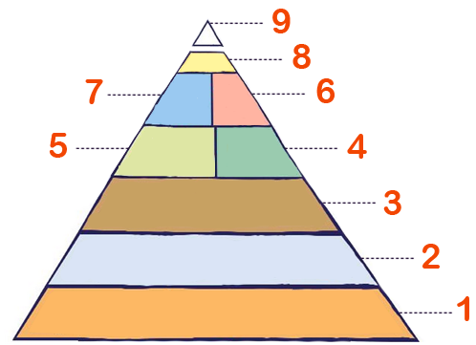

Als juist: Doğru!

Als fout: Yanlış, doğru cevap ' 1 = hareket etmek, 2 = su, 9 = geri kalan grubu' idi.

0 1 = geri kalan grubu, 2 = su, 9 = hareket etmek

0 1 = hareket etmek, 2 = su, 9 = geri kalan grubu

0 1 = su, 2 = hareket etmek, 9 = geri kalan grubu

0 1 = su, 2 = geri kalan grubu, 9 = hareket etmek

2. Hangi cümle doğrudur?

1. Yürümek, bisiklet sürmek ve yüzmek, bunun tamamı sağlıklı kalmak için önemlidir.
2. İstersen istediğin kadar şeker yiyebilrsin, zira bu geri kalan grubuna girer.
3. Süt ürünleri sebze ve meyveden daha önemlidir.
4. Beslenme üçgeni yedi çeşit besine sahiptir.

Als juist: Doğru!

Als fout: Yanlış, doğru cveap 'Yürümek, bisiklet sürmek ve yüzmek, Tamamı sağlıklı kalmak için önemlidir' idi.

3. Hangi cümle doğru **değildir**?

A. Peynirden daha fazla sebze yemelisin.   
B. Peynirden daha az tereyağı yemelisin.   
C. Peynirden daha fazla ekmek yemelisin.   
D. Meyveden daha fazla peynir yemelisin.

Als juist: Doğru!

Als fout: Yanlış, bu cümle doğru değildir: 'Meyveden daha fazla peynir yemelisin.'